**Eté 2020, mon écocentre en action !**

**Les partenaires de la démarche écocentre de loisirs**

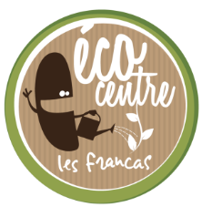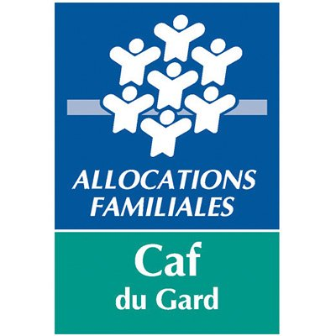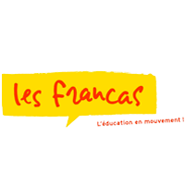

**L’action en quelques mots…**

**Descriptif de l’action (en quelques mots : date, lieu, groupes d’enfants concernés, déroulé…)**

*Le 10 juillet 2020, au centre de loisirs de Vauvert, avec le groupe des 5-6 ans, nous avons participé à un atelier de Yoga avec une professionnelle. Grâce à Sandrine le groupe a participé à des exercices de respiration et de méditation. Pendant une heure, nous avons découvert les différentes postures (la montagne, le tigre, l’arbre, le crocodile , le chien ….) et on a fait des jeux pédagogiques. Les différentes parties du corps ont été utilisées et c’était très épuisant.*

**Photos de l’action**

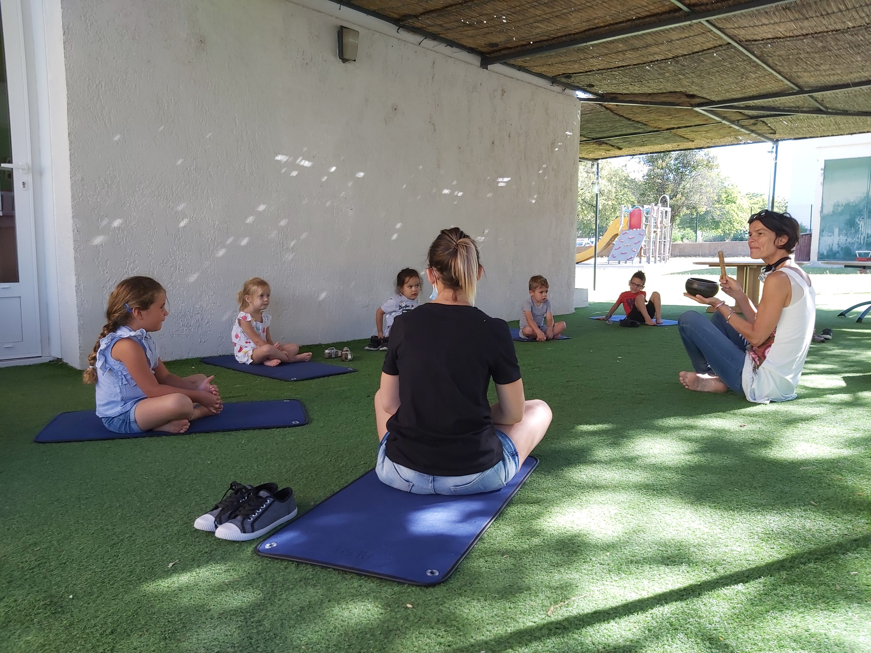 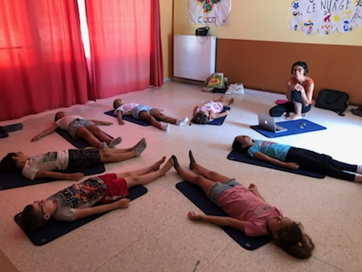

**Et demain…quelle suite à mon action !**

*Faciliter l’expression des émotions et des sentiments des enfants, libérer la parole de chacun. Trouver de nouveaux outils de communication.*

*Mettre en place un projet sur les temps du mercredi avec yoga et sophrologie sur la gestion et l’expression des émotions avec un suivi sur plusieurs mois.*

**Le geste écolo du jour**

*« Écouter son corps et son ressenti. »*

*« Prendre son temps et apprendre les différentes postures. »*

**Coordonnées du centre de loisirs**

*LE CENTRE DE LOISIRS MUNICIPAL PIERRE FRANCOIS*

*268 rue du Chaillot*

*30600 Vauvert*

*Tel : 04 66 73 18 00*

**Dessins et paroles d’enfants**

**(Comment avez-vous vécu l’action, avez-vous apprécié cette intervention ?)**

*« J’ai aimé apprendre à respirer »*

*« J’ai aimé regarder la vidéo »*

*« J’ai aimé jouer »*

*« J’ai adoré quand on était assis et qu’on écoutait les bruits »*

*« J’ai aimé fermer les yeux »*

*« J’ai aimé me détendre »*